Раздел: 7.3C Координация и регуляция |  | Школа: ГУ СШ №33 Целиноградского района
Дата: |  | Ф.И.О. учителя: Корогез М.А.
КЛАСС: 7-класс |  | Количество присутствующих: |  |  |  | отсутствующие:
.  Тема урока: |  | Спинной мозг. Серое и белое вещество спинного мозга, центральный канал. Значение спинного мозга, его рефлекторная и проводящая функции.
Цель (цели) обучения, на что направлен урок |  | 7.1.7.4 изучить строение и функции спинного мозга
Цели урока |  | Все учащиеся смогут: определить местонахождение спинного мозга  Большинство учащихся: будут самостоятельно исследовать строение спинного мозга.  Некоторые учащиеся: будут оценивать роль спинного мозга для человека и функции
Критерии оценивания |  | Учащиеся смогут:  - определить понятия «спинной мозг»  - привести примеров рефлексов
Языковая цель |  | Учащиеся смогут:  Определить строение спинного мозга  Предметная лексика и терминология:  Спинной мозг, серое вещество, белое вещество, двигательные нейроны, вставочные нейроны, нервные узлы.
Привитие ценностей |  | Дружелюбие  Необходимость совместной работы и планирования обеспечивает терпимость и дружелюбные отношения учащихся  Открытость  Учащиеся открыто и свободно высказывают предыдущие знания и строении нервной клетки и нервной ткани Общенациональная идея «Мәңгілік ел»  Формирование интереса детей к изучению науки в будущем и самообразованию способствует становлению интеллектуального потенциала Казахстана, конкурентноспособного и здорового поколения
Межпредметные связи |  | Необходимость использования учащимися знаний о возникновении и природе электрических явлений обеспечивают междисциплинарную связь с физикой
Навыки использования ИКТ |  | ИКТ могут быть использованы в середине урока для демонстрации строения нервной клетки и ткани
Предварительные знания |  | Важность нервной системы (7 класс)  Структура и функции нервной системы (7класс)
План
Запланированные  Этапы  урока | Запланированнаядеятельностьнауроке |  |  |  |  |  | Ресурсы
0 - 2 | І. Организационный момент. Приветствие. Психологический настрои.  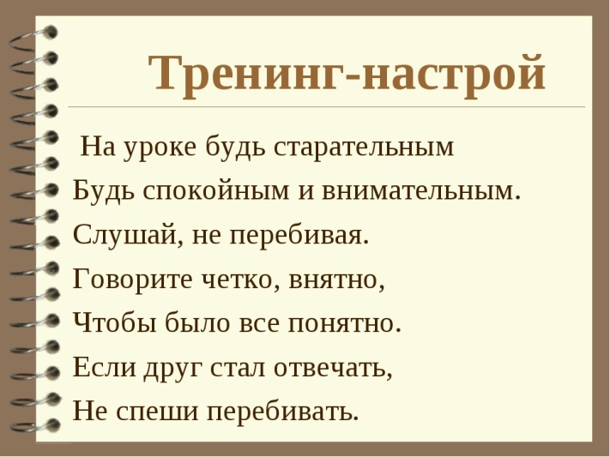 |  |  |  |  |  | Слайд
3-15 | Проверка домашнего задания  1.Какие типы нервных систем вам известны?  2.Опишите диффузную нервную систему. Для каких организмов она характерна?  3Опишите стволовую нервную систему?  4Опишите узловую нервную систему? Для каких организмов она характерна?  5Для кких организмов характерна трубчатая нервная система?  6По месту расположения НС человека подразделяют на ?  7Что относится к ЦНС?  8Что относится к переферической нервной системе?  9Функция нервной ткани?  10Как называются клетки нервной ткани? Клетки спутницы? Их функция?  11Опишите строение нейрона?  12Что образует серое вещество спинного и головного мозга? Что образует белое вещество?  13Где находится головной мозг?  14Какова масса головного мозга?  15 Из каких отделов состоит головной мозг?  16Из каких отделов состоит ствол?  17Ккакую функцию выполняет продолговатый мозг?  18 В чем заключается проводниковая функция?  19Какие рефлексы осуществляет продолговатый мозг?  20Функция моста?  21Функция среднего мозга?  22Функция промежуточного мозга?  23Опишите строение мозжечка?  24Опишите строение больших полушарий?  25 Где находятся крупные борозды?  1 группа  Обозначает доли больших полушарий  2 группа  Обозначает зоны больших полушарий  3 группа  Обозначает отделы головного мозга  Работа по карточкам  По рисунку определите тип нервной системы животных, назовите этих животных  Работа по карточкам  В разное время учеными предпринимались попытки связать способности человека с массой мозга. Считалось, чем она больше, тем человек способней? Правда ли это?  Работа по карточкам  Что произойдет, если будет повреждена вкусовая зона коры? Почему при операциях на головном мозге больные двигают рукой или ногой, когда хирург прикасается к участкам коры, лежащим перед центральной бороздой?  Работа у доски  Что означают данные цифры  2200-2500 см²  14-18 млрд.  2/3  1300-1400 гр  25%  2% |  |  |  |  |  | Слайд
16-17  18-19  20-22  23-27  28-32  33  34-36 | У учащихся на столах находятся конвертики с разрезанными пазлами, собрав пазлы учащиеся называют тему урока. Определяют цели урока, знакомятся с критериями оценивания.  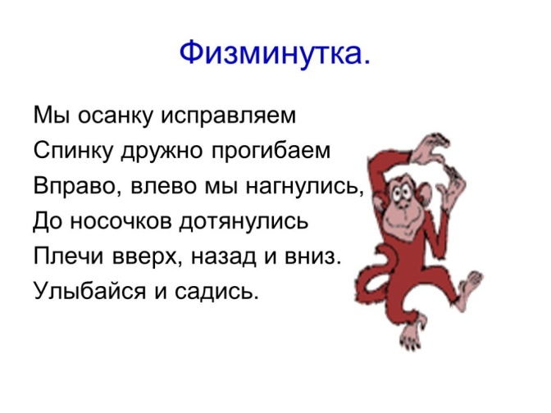  Видео «Строение спинного мозга»  1 группа  Расположение спинного мозга  2 группа  Строение спинного мозга  3 группа  Функции спинного мозга  - Закрепление:  Упражнение «С точностью до…» (определить о чем говорят эти цифры?)  40-45 см  1 - 1,5 см  31  1й-2й  35,39г  Упражнение «Найди ошибки»  1. Передние корешки спинного мозга включают в себя отростки чувствительных нейронов. 2. Задние корешки состоят из отростков двигательных нейронов. 3. От каждого сегмента отходит пара смешанных спинномозговых нервов. 4. Общее количество спинномозговых нервов – 32 пары. 5. Спинной мозг имеет полость, заполненную лимфой.  Установите соответствие между примерами нервной деятельности человека и функциями спинного мозга.  ПРИМЕРЫ НЕРВНОЙ ДЕЯТЕЛЬНОСТИ ФУНКЦИИ СПИННОГО  МОЗГА  1) коленный рефлекс, А) рефлекторная,  2) передача нервного импульса из спинного Б) проводниковая.  мозга в головной,  3) разгибание конечностей,  4) отдёргивание руки от горячего предмета,  5) передача нервного импульса из мозга  к мышцам конечностей.  Работа по карточкам  Как будет чувствовать себя человек, если у него повреждены задние корешки спинного мозга? Если повреждены передние? К чему могут привести спинномозговые травмы  Работа по карточкам  К кошке поедающей мышь приблизилась собака, увидев врага кошка приняла оборонительную позу, спина выгнулась, скелетные мышцы напряглись, хвост пришел в движение, одновременно с этим процессом участилось сердцебиение и дыхание, шерсть встала дыбом, зрачки расширились и слюноотделение прекратилось. Как только собака отошла всё пришло в норму. Объяснить все перечисленные изменения в позиции рефлекторной теории поведения  Организм кошки рефлекторно приготовился к бою. Сердце чаще бьется потому что во время боя мышцам необходимо больше кислорода. Шерсть встала дыбом, дабы устрашить противника(внушить, что кошка больше чем есть |  |  |  |  |  | Слайд  Видео
37-40 | Рефлексия «Дерево»
Дополнительная информация
Дифференциация - как вы планируете оказывать больше поддержки? Как вы планируете давать задания более способным учащимся? |  |  |  |  | Междисциплинарные связи  Безопасность жизнедеятельности  ИКТ связи  Связи с ценностями
Некоторые учащиеся могут оказаться более успешными, нежели остальные; работа в паре обеспечит поддержку ученикам, у которых возникнут проблемы.  Заранее подготовленные информационные бюллетени могут понадобиться учащимся, у которых возникли проблемы с поиском информации и данных, а также тем, кто не успевает выполнить задание.  Более способные учащиеся смогут исследовать самостоятельно информацию о рецепторах |  |  |  | Безопасность жизнедеятельности:  Правила поведения в классе, соблюдение правил ТБ
Оценивание - как вы планируете проверить знания учащихся?  Способности учащихся будут постоянно оцениваться через вопросы и актуализацию знаний в начале, во время работы по исследованию информации и заполнению таблицы и в конце урока во время подведения итогов и подготовки выводов по результатам изучения. |  |  |  | Формативное оценивание начинается в начале урока с актуализации знаний о значении нервной системы. Правильно заполненные задания будут показателем правильного понимания учащимися темы урока.
Размышление  Были ли цели урока / цели обучения реалистичными?  Что учащиеся узнали сегодня?  Какова была атмосфера обучения?  Была ли эффективна запланированная дифференциация?  Удалось ли придерживаться запланированного времени? Какие изменения в плане я бы сделал(-а) и почему? |  |  | Используйте графу ниже, чтобы проанализировать Ваш урок. Ответьте на самые актуальные вопросы из графы слева о проведенном уроке.
Сводная оценка
Какие два аспекта прошли очень хорошо (рассмотрите преподавание и обучение)?
1:
2:
Какие два аспекта улучшили бы урок (рассмотрите преподавание и обучение)?
1:
2:
Что я узнал о классе или об отдельных учащихся на данном уроке, что я учту на следующем уроке?

Тест
1. Спинной мозг находится:
а) в позвоночном канале;
б) в спинномозговом канале;
в) в грудном отделе позвоночника.
2. Диаметр спинного мозга равен:
а) 1 мм;
б) 1 см;
в) 2 см.
3. От спинного мозга отходят:
а) пучок спинномозговых нервов;
б) чувствительные нейроны;
в) дендриты.
.4. Каковы функции спинного мозга?
а) двигательная;
б) защитная и опорная;
в) рефлекторная и проводниковая.
5. Из чего состоит серое вещество спинного мозга?
а) из длинных отростков нейронов;
б) из соединительной ткани;
в) из тел нейронов с дендритами.

